Министерство цифрового развития, связи и массовых коммуникаций Российской Федерации
Ордена Трудового Красного Знамени федеральное государственное бюджетное образовательное учреждение высшего образования
Московский технический университет связи и информатики

Кафедра «Информатики»

Практическая работа №1 по дисциплине ВвИТ
«GIT»

Выполнил студент группы БИН2003 Рожнов М.С.

Проверил: Егор Аршинов

Москва 2021
1. Цель работы:
Запушить свой первый проект на GitHub

2. Выполнение работы:
После создания репозитория на сайте, у нас появляется подробная инструкция как запушить файлы на GitHub (Рисунок 1):
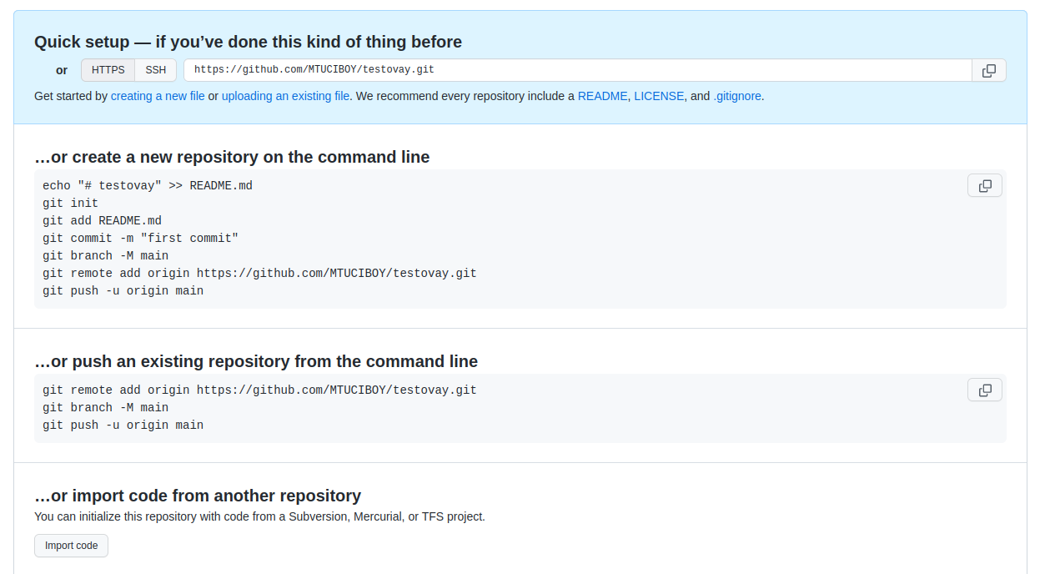
Рисунок 1 – Инструкция

Открываем консоль и вводим код:
git config --global user.mail "Мой мейл"
git config --global user.name "Имя в гите"

cd /IT/GIT/"project"
git init
git add .
git commit -m "first commit"
git branch -M main
git remote add origin http://github.com/"Имя в гите"/"Имя репозитория".git
git push -u origin main
NAME: *Имя в гите*
PASSWORD: *GIT_TOKEN*

Итоговый результат (Рисунок 2):
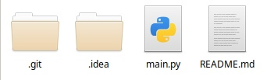

Рисунок 2 – Файлы из папки с проектом и из репозитория

3. Вывод:
В итоге своей цели мы достигли, файлы успешно загружены на GitHub.

